第一学期期中考试卷
七年级历史科
命题人：湖美中学陈兴勇
一、单项选择题（每题2分，共计40分）
1 | 2 | 3 | 4 | 5 | 6 | 7 | 8 | 9 | 10
11 | 12 | 13 | 14 | 15 | 16 | 17 | 18 | 19 | 20
1.五一长假，小聪高兴地实现了到元谋人遗址去参加探究的愿望。元谋人遗址在我国
A.云南省 B.贵州省 C.浙江省 D.陕西省
2.下列各项与河姆渡居民无关的一项是
A.使用磨制石器 B.种植水稻 C.种植栗 D.使用弓箭
3.被中国人尊称为“人文始祖”的是
Ａ.炎帝 Ｂ.黄帝 Ｃ.尧 Ｄ.舜
4.在我国西南的成都平原盛行着一种独特的青铜文化，这就是举世闻名的
Ａ.河姆渡遗址 Ｂ.大汶口文化 Ｃ.三星堆文化 Ｄ.二里头文化
5.为迎接我国首个文化遗产日，举办了古代文化知识竞赛，其中有道题目“我国闻名时间的古代防洪灌溉工程是什么？”你认为正确的答案是
Ａ.都江堰 Ｂ.赵州桥 Ｃ.通济桥 Ｄ.永济桥
6.春秋战国时期.各诸侯国逐鹿中原，战乱不休。诸侯国的出现源于西周的
Ａ.世袭制 Ｂ.郡县制 Ｃ.禅让制 Ｄ.分封制
7.“民主”一直是人类的不懈追求，那么下类制度中最能体现出民主精神的是
Ａ.禅让制 Ｂ.世袭制 Ｃ.私有制 Ｄ.等级制
8.春秋战国时期标志社会生产力显著提高的是
Ａ.灵梁的开凿 Ｂ.铁农具的使用 Ｄ.曲辕犁的制造 Ｄ.筒车的使用
9.大思想家，大教育家孔子曾说：“中上之人，可以语上（深奥的学习）也；中下之人，不可语上也。”这表明提倡
Ａ.因材施教 Ｂ.启发诱导 Ｃ.温故知新 Ｄ.有教无类
10.秦灭六国，建立起我国第一个统一的封建国家。统一之后的货币是
Ａ.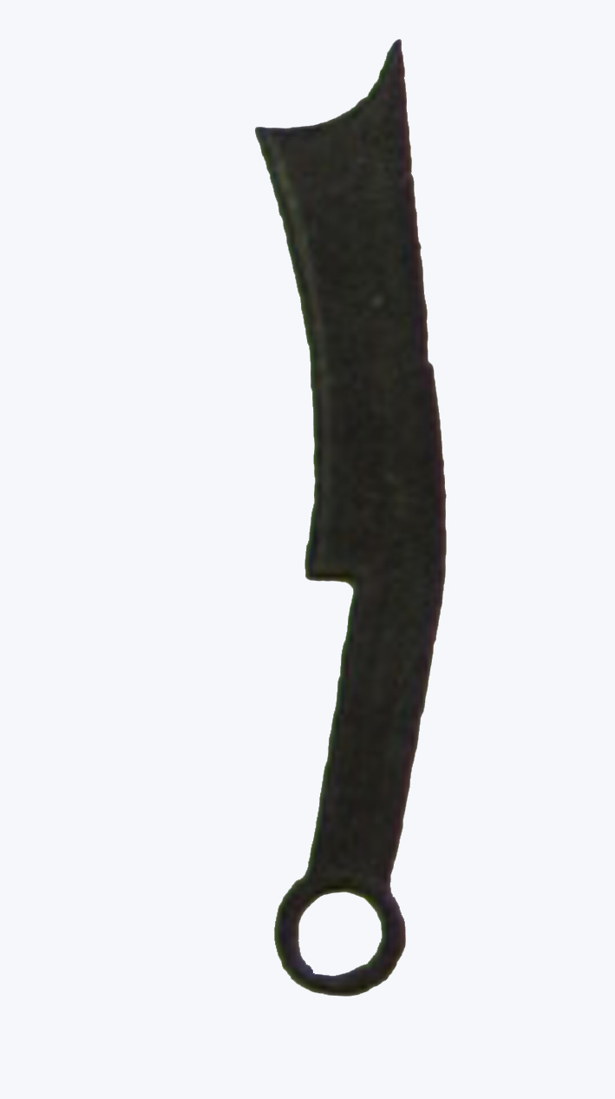 Ｂ.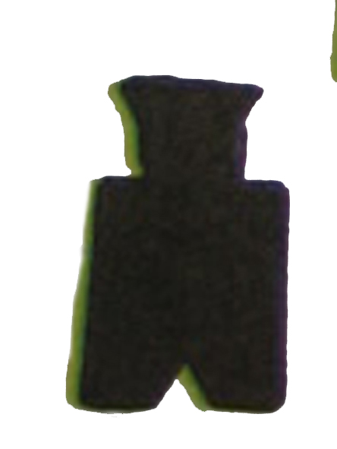 Ｃ. 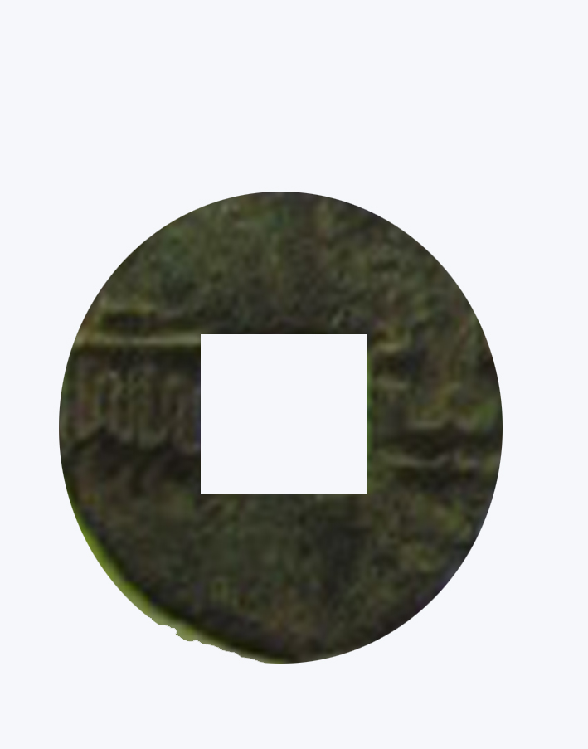 Ｄ. 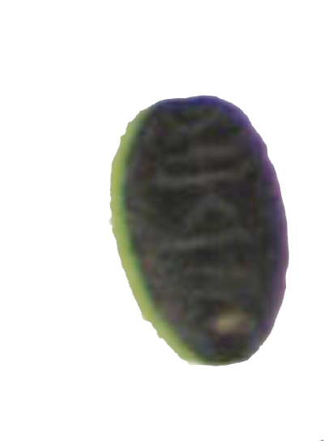
11.根据你学过的知识，下列四本书在焚书坑儒之后，还能阅读的是
Ａ《周易》 Ｂ.《道德经》 Ｃ.《离骚》 Ｄ.《论语》
12.儒家学说作为封建统治的正统思想开始于
Ａ.战国时期 Ｂ.汉武帝时 Ｃ.汉高祖时期 Ｄ.秦始皇时期
13.秦始皇和汉武帝为建立和巩固统一的封建国家而采取的共同做法有
①加强中央集权 ②加强地思想的控制 ③派兵北击凶奴 ④加强与海外各国的经济文化交流
Ａ.①②③ Ｂ.②③④ Ｃ.①③④ Ｄ.①②④
14.“壮士不死则已，死即举大名耳，王侯将相有种乎？”这一句话出自
Ａ.项羽 Ｂ.刘邦 Ｃ.陈胜 Ｄ.吴广
15.假如你是汉朝的书生，你要到下列哪一学校接受国家高等教育
Ａ.太学 Ｂ.郡学 Ｃ.县学 Ｄ.私塾
16.水排是一种用于（ ）的工具。
Ａ.灌溉 Ｂ.排水 Ｃ.划行 Ｄ.鼓风
17.“昭君出塞”的故事发生在谁在位时期
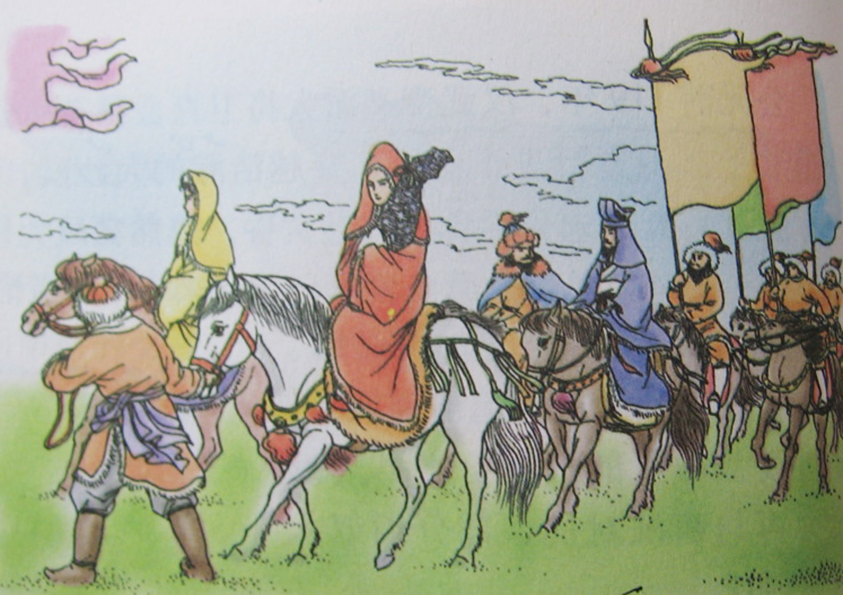
Ａ.汉武帝 Ｂ.汉文帝 Ｃ.汉景帝 Ｄ.汉元帝
18.在《史记》中没有记载的人物是
Ａ.刘邦 Ｂ.项羽 Ｃ.汉武帝 Ｄ.李时珍
19.被后人尊称为“医圣”的是
A.扁鹊 B.华佗 C. 张仲景 D.李时珍
20.欧洲用植物纤维代替羊皮纸做书写的材料，其时间不会早于
Ａ.公元８世纪 Ｂ１０世纪 Ｃ.１２世纪 Ｄ.１５世纪
二、改错题。（每题4分，共计16分）
21.北京人生活的集体，是由血缘关系结合起来的公社。
错误 订正
错误 订正
22.公元前1046年，周文王率军与商纣军队在诼鹿大战，商军在阵前纷纷倒戈，引导周军攻入商都。
错误 订正
错误 订正
23.春秋时期的法家代表人物庄子，主张改革，反对空谈仁义，提倡法治。
错误 订正
错误 订正
24.公元119年，汉武帝派大将军卫青，窦固，分别率精骑北击，取得重大胜利。
错误 订正
错误 订正
三、.材料题：（第25题13分，第26题9分，共计22分）
25.阅读下列材料：
昔太古尝无君矣。其民聚生群处，知其母不知其父，无亲戚、兄弟、夫妻、男女之别。

请回答：
（1）材料中的“太古”应是什么时期？

（2）你能说出该时期的典型代表居民吗？（请举出三例）

（3）妇女在该时期地位突出的主要原因是什么？

26.阅读下列材料：
东汉时，我国有一位伟大的科学家，他成就很多，还有一项世界第一的发明创造。当时有人讥笑他：你能使机轮自转，木鸟自飞，为什么自己却不飞黄腾达当大官呢？他说，我决不会为了谋取高官厚禄，而奉承权贵，君子不怕官位不高，只怕品德低下；不以俸禄不多为羞，只以知识乏为耻。

请回答：
（1）这位科学家是谁?

（2）他的世界第一的发明创造是什么？

（3）根据上述材料，概括一下他的崇高精神。

四、综合题（22分）
27.史书记载，昭君和亲后，“边城宴闭，牛马布野，三世亡（无）犬吠之警，黎庶无干戈之役”。结合董必武《谒昭君墓》的诗句，你能说出昭君和亲的历史作用吗？（8分）

28.“揭竿而起，斩木为兵”。指的是哪一件事？此事件发生的根本原因是什么？结果如何？有何意义？（14分）

参考答案：
一.1.A 2.C 3.B 4.C 5.A 6.D 7.A 8.B 9.A 10.C 11.A
12.B 13. A 14.C 15.A 16.D 17.D 18.D 19.C 20.C
二.
21.北京人订正为山顶洞人；公社订正为氏族。
22.周文王订正为周武王；诼鹿大战订正为牧野大战。
23.春秋时期订正为战国时期；庄子订正为韩非。
24.公元119年订正为公元前119年；窦固订正为霍去病。
三.
25.（1）母系氏族公社时期（3分）
（2）山顶洞人，河姆渡原始居民，半坡原始居民。（6分）
（3）他们是生产和生活的组织者。（4分）
26.（1）张衡（3分）
（2）地动仪（3分）
（3）献身精神，不求名利等（3分）
四.
27.昭君和亲，促进了汉族和匈奴族的友好相处，推动了汉匈的经济文化交流。昭君出塞，密切了汉匈的关系，互市兴旺起来，文化往来增多。四十多年间，双方和睦相处。（8分）
28.（1）陈胜吴广农民起义，或秦末农民起义（3分）
（2）秦的暴政（3分）
（3）结果失败了（3分）
（4）陈胜，吴广起义是中国历史第一次大规模的农民起义。他们的革命首创精神，鼓舞了后世千百万劳动人民起来反抗残暴的统治。（5分）

